№ 63(615)  02  ноября  2021 года | Периодическое печатное издание Совета депутатов города Карасук Карасукского района Новосибирской области
№ 63(615)  02  ноября  2021 года |   БЮЛЛЕТЕНЬ  СОВЕТА ДЕПУТАТОВ  ГОРОДА КАРАСУК  КАРАСУКСКОГО РАЙОНА  НОВОСИБИРСКОЙ ОБЛАСТИ  Бюллетень Совета депутатов города Карасук Карасукского района Новосибирской области издается в соответствии с решением 4-й сессии Совета депутатов города Карасука Карасукского района Новосибирской области от 26 февраля 2013 года № 34.  Бюллетень состоит из двух разделов:  в первом разделе публикуются решения Совета депутатов города Карасук Карасукского района Новосибирской области;  во втором - иные официальные сообщения и материалы Совета депутатов города Карасук Карасукского района Новосибирской области.  г. Карасук

Редакционный Совет:

Олейник Олеся Тимофеевна - начальник организационно-контрольного отдела администрации Карасукского района Новосибирской области | Председатель редакционного совета периодического печатного издания «Бюллетень Совета депутатов города Карасука Карасукского района Новосибирской области»;
Доме Любовь Алексеевна - депутат Совета депутатов города Карасука Карасукского района Новосибирской области | Член редакционного совета периодического печатного издания «Бюллетень Совета депутатов города Карасука Карасукского района Новосибирской области»;
Владимирова Ольга Алексеевна - ведущий специалист организационно-контрольного отдела администрации Карасукского района Новосибирской области | Член редакционного совета периодического печатного издания «Бюллетень Совета депутатов города Карасука Карасукского района Новосибирской области»;
Панасенко Нина Михайловна - депутат Совета депутатов города Карасука Карасукского района Новосибирской области | Член редакционного совета периодического печатного издания «Бюллетень Совета депутатов города Карасука Карасукского района Новосибирской области»;
Хорева Светлана Анатольевна - главный специалист организационно-контрольного отдела администрации Карасукского района Новосибирской области | Член редакционного совета периодического печатного издания «Бюллетень Совета депутатов города Карасука Карасукского района Новосибирской области».

Адрес редакции и издателя:
Ул. Октябрьская, 39, г. Карасук, Новосибирская область, 362868
Телефоны: 33-114, 33-101
E-mail: rokokarasuk@mail.ru
Тираж 3
2021 год

ПЕРВЫЙ РАЗДЕЛ
***********************************************************
ВТОРОЙ РАЗДЕЛ
26.10.2021

Оповещение
о проведении публичных слушаний
в городе Карасуке Карасукском районе Новосибирской области
На публичные слушания выносится вопросы о предоставлении разрешения на условно разрешенный вид использования земельных участков и объектов капитального строительства и вопросы о предоставлении разрешения отклонение от предельных параметров разрешенного строительства, реконструкции объекта капитального строительства.
Информационные материалы по вышеуказанному вопросу рассматриваемого на публичных слушаниях представлены на экспозиции по адресу: г. Карасук, ул. Октябръская,39, кабинет № 7 (здание администрации Карасукского района Новосибирской области).
Экспозиция открыта: с 26.10.2021 по 17.11.2021.
Часы работы: с 08.00 до 17.00 (пятница с 08.00 до 16.00), на выставке проводятся консультации по теме публичных слушаний.
Дата проведения публичных слушаний: 18.11.2021 г. в 14.00 по адресу: г. Карасук, ул. Октябрьская, 39 (малый зал).
Проект, подлежащий рассмотрению на публичных слушаниях и информационные материалы к нему будут размещены на официальном сайте администрации Карасукского района Новосибирской области по адресу: http://adm-karasuk.nso.ru/page/1092.
В период проведения публичных слушаний участники публичных слушаний имеют право вносить от своего имени предложения и замечания по обсуждаемому проекту посредствам:

- записи в книге (журнале) учета посетителей и записи предложений и замечаний, которая ведется в период работы экспозиции;
- выступления на собрании участников публичных слушаний;
- подачи в ходе собрания участников публичных слушаний письменных предложений и замечаний;
- направления не позднее пяти дней до дня проведения публичных слушаний письменных предложений, замечаний в комиссию по адресу: г. Карасук, ул. Октябрьская, 39, кабинет № 7, адрес электронной почты: vaschenko_tv@nso.ru, контактный телефон: 31-937.
Участниками публичных слушаний по Проекту являются граждане, постоянно проживающие в пределах территориальной зоны, в границах которой расположен земельный участок или объект капитального строительства, в отношении которого подготовлен данный проект, правообладатели находящихся в границах этой территориальной зоны земельных участков и (или) расположенных на них объектов капитального строительства, граждане, постоянно проживающие в границах земельных участков, прилегающих к земельному участку, в отношении которого подготовлен данный проект, правообладатели таких земельных участков или расположенных на них объектов капитального строительства, правообладатели помещений, являющихся частью объекта капитального строительства, в отношении которого подготовлен данный проект.
Участники публичных слушаний в целях идентификации представляют сведения о себе (фамилию, имя, отчество (при наличии), дату рождения, адрес места жительства (регистрации) - для физических лиц; наименование, основной государственный регистрационный номер, место нахождения и адрес - для юридических лиц) с приложением документов, подтверждающих такие сведения. Участники публичных слушаний, являющиеся правообладателями соответствующих земельных участков и (или) расположенных на них объектов капитального строительства и (или) помещений, являющихся частью указанных объектов капитального строительства, также представляют сведения соответственно о таких земельных участках, объектах капитального строительства, помещениях, являющихся частью указанных объектов капитального строительства, из Единого государственного реестра недвижимости и иные документы, устанавливающие или удостоверяющие их права на такие земельные участки, объекты капитального строительства, помещения, являющиеся частью указанных объектов капитального строительства.

ПРОЕКТЫ ПОДЛЕЖАЩИЕ РАССМОТРЕНИЮ
НА ПУБЛИЧНЫХ СЛУШАНИЯХ

- На публичные слушания представляется проект решения о предоставлении разрешения на отклонение от предельных параметров разрешенного строительства, реконструкции объектов капитального строительства, по заявлению Хромова Дениса Павловича, в отношении земельного участка с кадастровым номером 54:08:010228:101, площадью 353,9 кв.м., расположенного по адресу: Новосибирская область, Карасукский район, город Карасук, улица Союзная, 25 – в части уменьшения минимального отступа с 3 м до 0 м со всех сторон и увеличения процента застройки с 80% до 100%.
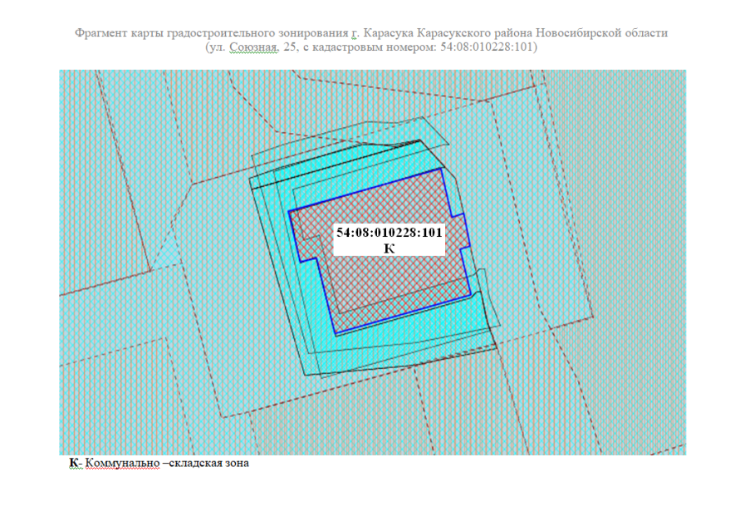
2) На публичные слушания представляется проект решения о предоставлении разрешения на отклонение от предельных параметров разрешенного строительства, реконструкции объектов капитального строительства, по заявлению Хромова Дениса Павловича, в отношении земельного участка с кадастровым номером 54:08:010228:951, площадью 567 кв.м., расположенного по адресу: Новосибирская область, Карасукский район, город Карасук, улица Союзная, 25 – в части уменьшения минимального отступа с 3 м до 0,5 м со всех сторон и увеличения процента застройки с 80% до 90%.

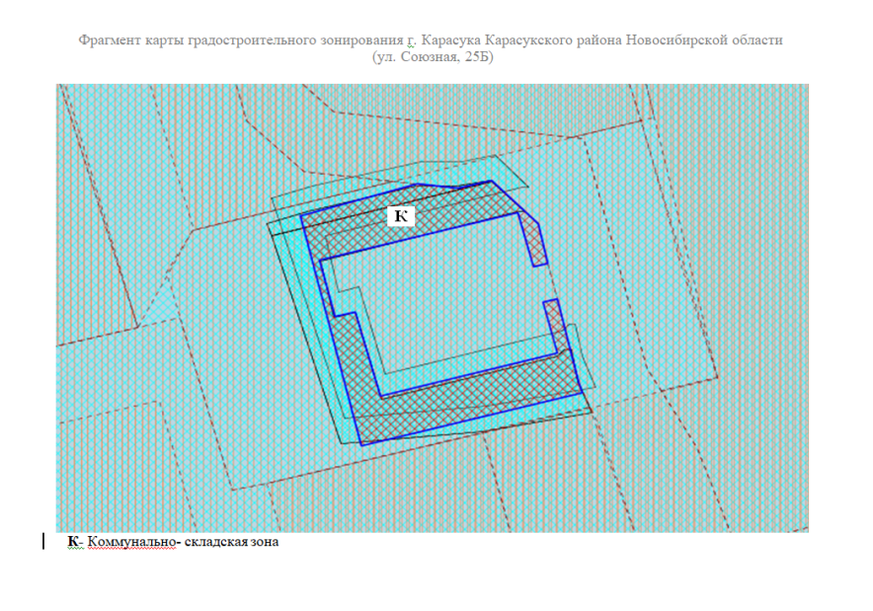

ЗАКЛЮЧЕНИЕ
публичных слушаний
по вопросам предоставления разрешений на условно разрешенный вид
использования земельного участка или объекта капитального строительства и предоставления разрешений на отклонение от предельных параметров разрешенного строительства, реконструкции объектов капитального строительства

Город Карасук 26.10.2021
Время проведения 14 – 00

В целях выявления и учета мнения и интересов жителей города Карасука Карасукского района Новосибирской области, в соответствии с Федеральным законом от 06.10.2003 № 131-ФЗ «Об общих принципах организации местного самоуправления в Российской Федерации», решением 9-ой сессии Совета депутатов города Карасука Карасукского района Новосибирской области от 25.12.2018 № 61 «Об утверждении Правил землепользования и застройки городского поселения города Карасука Карасукского района Новосибирской области», решением сессии Совета депутатов города Карасука Карасукского района Новосибирской области от 25.10.2005 «О Положении, о порядке организации и проведения публичных слушаний», постановлением администрации Карасукского района Новосибирской области от 12.02.2020 № 305-п «Об утверждении административного регламента предоставления муниципальной услуги по предоставлению разрешения на условно разрешенный вид использования земельного участка или объекта капитального строительства» (далее – Административный регламент), постановлением администрации Карасукского района Новосибирской области от 12.02.2020 № 303-п «Об утверждении административного регламента предоставления муниципальной услуги по предоставлению разрешения на отклонение от предельных параметров разрешенного строительства, реконструкции объектов капитального строительства (далее – Административный регламент), были проведены публичные слушания.
Оповещение о месте, дате и времени проведения публичных слушаний, а также экспозиции материалов по вопросам рассматриваемых на публичных слушаниях граждане уведомлены через Бюллетень Совета депутатов города Карасука Карасукского района Новосибирской области № 59 (611) от 08.10.2021.
Публичные слушания назначены постановлениями Главы города Карасука Карасукского района Новосибирской области от 15.10.2021 № 19-п и размещено в Бюллетене Совета депутатов города Карасука Карасукского района Новосибирской области № 61 (613) от 15.10.2021, а так же через официальный интернет-сайте администрации Карасукского района Новосибирской области http://www.adm-karasuk.ru.
Публичные слушания по вопросу предоставления разрешений на условно разрешенный вид
использования земельного участка или объекта капитального строительства и предоставления разрешений на отклонение от предельных параметров разрешенного строительства, реконструкции объектов капитального строительства, проведены 26 октября 2021 года.
В публичных слушаниях приняли участие: 6 человек.
По результатам проведения публичных слушаний подготовлен протокол публичных слушаний, на основании которого сделано следующее заключение:
1. Считать состоявшимися публичные слушания по вопросам предоставления разрешений на условно разрешенный вид использования земельного участка или объекта капитального строительства и предоставления разрешений на отклонение от предельных параметров разрешенного строительства, реконструкции объектов капитального строительства.
2. Процедура проведения публичных слушаний по вопросам предоставления разрешений на условно разрешенный вид использования земельного участка или объекта капитального строительства и предоставления разрешений на отклонение от предельных параметров разрешенного строительства, реконструкции объектов капитального строительства осуществлена в соответствии Градостроительным кодексом Российской Федерации, Федеральным законом от 06.10.2003 № 131-ФЗ «Об общих принципах организации местного самоуправления в Российской Федерации», решением Совета депутатов города Карасука Карасукского района Новосибирской области от 25.12.2018 № 61 «Об утверждении Правил землепользования и застройки городского поселения города Карасука Карасукского района Новосибирской области» и положением, о порядке организации и сроках проведения публичных слушаний, принятым решением Совета депутатов города Карасука Карасукского района Новосибирской области от 25.10.2005.
3. Рекомендовать Главе Карасукского района Новосибирской области предоставить разрешение на отклонение от предельных параметров разрешенного строительства, реконструкции объектов капитального строительства:
3.1. Николаенко Людмиле Николаевне в отношении земельного участка с кадастровым номером 54:08:010244:1, площадью 1011 кв.м., расположенного по адресу: Новосибирская область, Карасукский район, город Карасук, улица Уютная, 24 – в части уменьшения минимального отступа с 3 м до 1,5 м, от границ земельного участка по улице Уютная, 26-1.
3.2. Мельникову Алексею Анатольевичу в отношении земельного участка с кадастровым номером 54:08:010204:431, площадью 809 кв.м., расположенного по адресу: Новосибирская область, Карасукский район, город Карасук, улица Победы, д. 48 – в части уменьшения минимального отступа с 3 м до 2 м от границ земельного участка по улице Победы, д. 46, с 3 м до 2 м от границ земельного участка по улице Победы, д. 41.
3.3. Шустову Сергею Ивановичу в отношении земельного участка с кадастровым номером 54:08:010234:22, площадью 513 кв.м., расположенного по адресу: Новосибирская область, Карасукский район, город Карасук, улица Лермонтова, дом 19 – в части уменьшения минимального отступа с 3 м до 1,5 м, от границ земельного участка по улице Лермонтова, дом 21.
4. Рекомендовать Главе Карасукского района Новосибирской области предоставить разрешение на условно разрешенный вид использования земельного участка или объекта капитального строительства:
4.1. Смирновой Елене Витальевне в отношении земельного участка с кадастровым номером 54:08:010220:255, расположенного по адресу: Новосибирская область, Карасукский район, город Карасук, улица Тургенева, 23 – на «обслуживание жилой застройки» (2.7).
4.2. Капустину Александру Алексеевичу в отношении земельного участка с кадастровым номером54:08:010232:463, площадью 994 кв.м., расположенного по адресу: Новосибирская область, Карасукский район, город Карасук, улица Ленина – на «обслуживание жилой застройки» (2.7).
5. Рекомендовать Главе Карасукского района Новосибирской области отказать в предоставлении разрешения на отклонение от предельных параметров разрешенного строительства, реконструкции объектов капитального строительства:
5.1. Степиной Екатерине Николаевне в отношении земельного участка с кадастровым номером 54:08:010241:273, площадью 695 кв.м., расположенного по адресу: Новосибирская область, Карасукский район, город Карасук, улица Майская, 50 – в части уменьшения минимального отступа с 3 м до 0,4 м, от границ земельного участка по улице Майская, 48 и с 3 м до 1 м, от границ земельного участка по улице Майская со стороны дороги, на основании подпункта 2.13.5 пункта 2.13 раздела 2 Административного регламента - запрашиваемое отклонение от предельных параметров разрешенного строительства, реконструкции объектов капитального строительства не соответствует градостроительному регламенту.
5.2. Долбину Андрею Юрьевичу в отношении земельного участка с кадастровым номером 54:08:010145:85, площадью 1079 кв.м., расположенного по адресу: Новосибирская область, Карасукский район, город Карасук, улица Комсомольская, 1«а» – в части уменьшения минимального отступа с 3 м до 0,7 м, от границ земельного участка по улице Сергея Лазо, 2, на основании абзаца 2.13.1 пункта 2.13 раздела 2 Административного регламента - непредставление документов, предусмотренных подпунктами 2.7.1 - 2.7.7 административного регламента, либо представление их не в полном объеме и абзаца 2.13.18 пункта 2.13 раздела 2 Административного регламента - в комиссию поступили возражения правообладателей земельных участков, имеющих общие границы с границами земельного участка, применительно к которому запрашивается разрешение на отклонение от предельных параметров разрешенного строительства, реконструкции объектов капитального строительства.

Председатель комиссии А.А. Юнг

Секретарь комиссии Т.В. Ващенко

ПРОТОКОЛ
Публичных слушаний
по вопросам предоставления разрешений на условно разрешенный вид
использования земельного участка или объекта капитального строительства и предоставления разрешений на отклонение от предельных параметров разрешенного строительства, реконструкции объектов капитального строительства

г. Карасук 26.10.2021
Время проведения 14 – 00

Председатель комиссии А.А. Юнг
Секретарь комиссии Т.В. Ващенко

Присутствовали члены комиссии:

Начальник отдела строительства,
архитектуры и жилищных программ О. В. Конева

Начальник управления имущества и
земельных отношений Т.А. Гарнагина

Главный специалист-юрист
юридического отдела (по согласованию) М.В. Доронина

Главный специалист отдела строительства,
архитектуры и жилищных программ (по согласованию) Ю.В. Шишова

Техник отдела строительства,
архитектуры и жилищных программ О.В. Сорокина

ПОВЕСТКА ДНЯ:
На публичные слушания выносятся вопросы о предоставлении разрешений на условно разрешенный вид использования земельного участка или объекта капитального строительства и на отклонение от предельных параметров разрешенного строительства, реконструкции объектов капитального строительства. Оповещения о начале проведения публичных слушаний размещены в бюллетене Совета депутатов города Карасука Карасукского района Новосибирской области № 59 (611) от 08.10.2021.
Публичные слушания назначены постановлениями Главы города Карасука Карасукского района Новосибирской области от 15.10.2021 № 19-п и размещено в Бюллетене Совета депутатов города Карасука Карасукского района Новосибирской области № 61 (613) от 15.10.2021, а так же через официальный интернет-сайте администрации Карасукского района Новосибирской области http://www.adm-karasuk.ru.
Информационные материалы по вышеуказанной теме публичных слушаний представлены на экспозиции по адресу: г. Карасук, ул. Октябръская,39, кабинет № 7 (здание администрации Карасукского района Новосибирской области).
Экспозиция открыта с 08.10.2021 по 25.10.2021.
Часы работы: с 08.00 до 17.00 (пятница с 08.00 до 15.00), на выставке проводятся консультации по теме публичных слушаний.
Дата проведения публичных слушаний: 26 октября 2021 г. в 14.00, по адресу: г. Карасук, ул. Октябрьская, 39 (малый зал)
В период проведения публичных слушаний участники публичных слушаний имеют право вносить от своего имени предложения и замечания по обсуждаемому проекту посредствам:

- записи в книге (журнале) учета посетителей и записи предложений и замечаний, которая ведется в период работы экспозиции;
- выступления на собрании участников публичных слушаний;
- подачи в ходе собрания участников публичных слушаний письменных предложений и замечаний;
- направления не позднее пяти дней до дня проведения публичных слушаний письменных предложений, замечаний в комиссию по адресу : г. Карасук, ул. Октябрьская, 39, кабинет № 7, адрес электронной почты: admkarasuk.osa.specgrad@mail.ru, контактный телефон: 31-937
В публичных слушаниях приняли участие: 15 человек.
______________________________________________________________________________
СЛУШАЛИ:
- Первого заместителя главы администрации Карасукского района Новосибирской области, председателя комиссии – Юнга Александра Андреевича, который сообщил, что согласно пунктам 8, 9 статьи 39 и пунктам 5, 6 статьи 40 «Градостроительного кодекса Российской Федерации» от 29.12.2004 г. № 190-ФЗ, вопросы о предоставлении разрешений на условно разрешенный вид использования земельного участка или объекта капитального строительства и на отклонение от предельных параметров разрешенного строительства, реконструкции объектов капитального строительства подлежат рассмотрению на публичных слушаниях, а предоставление такого решения принимается Главой Карасукского района Новосибирской области, на основании заключения о результатах публичных слушаний, с учетом рекомендаций комиссии содержащихся в заключении.
Указанные публичные слушания организуются и проводятся в порядке, определенном уставом муниципального образования и (или) нормативными правовыми актами представительного органа муниципального образования с учетом положений частей 3-10 статьи 39, 4–6 статьи 40, 12 статьи 31 и статьи 5.1 Градостроительного кодекса Российской Федерации в части соответствующих требований.
ВЫСТУПИЛ:
А.А. Юнга по первому вопросу:
Рассмотрели заявление от Смирновой Елены Витальевны на условно разрешенный вид использования земельного участка, в отношении земельного участка с кадастровым номером 54:08:010220:255, расположенного по адресу: Новосибирская область, Карасукский район, город Карасук, улица Тургенева, 23 – на «обслуживание жилой застройки» (2.7).
РЕШИЛИ:
Рекомендовать Главе Карасукского района Новосибирской области предоставить разрешение на условно разрешенный вид использования земельного участка, в отношении земельного участка с кадастровым номером 54:08:010220:255, расположенного по адресу: Новосибирская область, Карасукский район, город Карасук, улица Тургенева, 23 – на «обслуживание жилой застройки» (2.7).
ВЫСТУПИЛ:
А.А. Юнга по второму вопросу:
Рассмотрели заявление от Николаенко Людмилы Николаевны на отклонение от предельных параметров разрешенного строительства, реконструкции объектов капитального строительства, в отношении земельного участка с кадастровым номером 54:08:010244:1, площадью 1011 кв.м., расположенного по адресу: Новосибирская область, Карасукский район, город Карасук, улица Уютная, 24 – в части уменьшения минимального отступа с 3 м до 1,5 м, от границ земельного участка по улице Уютная, 26-1.
РЕШИЛИ:
Рекомендовать Главе Карасукского района Новосибирской области предоставить разрешение на отклонение от предельных параметров разрешенного строительства, реконструкции объектов капитального строительства, в отношении земельного участка с кадастровым номером 54:08:010244:1, площадью 1011 кв.м., расположенного по адресу: Новосибирская область, Карасукский район, город Карасук, улица Уютная, 24 – в части уменьшения минимального отступа с 3 м до 1,5 м, от границ земельного участка по улице Уютная, 26-1.
ВЫСТУПИЛ:
А.А. Юнга по третьему вопросу:
Рассмотрели заявление от Степиной Екатерины Николаевны на отклонение от предельных параметров разрешенного строительства, реконструкции объектов капитального строительства, в отношении земельного участка с кадастровым номером 54:08:010241:273, площадью 695 кв.м., расположенного по адресу: Новосибирская область, Карасукский район, город Карасук, улица Майская, 50 – в части уменьшения минимального отступа с 3 м до 0,4 м, от границ земельного участка по улице Майская, 48 и с 3 м до 1 м, от границ земельного участка по улице Майская со стороны дороги.
Выступили: Конева О.В., считаю, что 0,70 см отступ недопустим для земельных участков, так как не соблюдены пожарные разрывы между строениями.
РЕШИЛИ:
Рекомендовать Главе Карасукского района Новосибирской области отказать в предоставлении разрешения на отклонение от предельных параметров разрешенного строительства, реконструкции объектов капитального строительства, в отношении земельного участка с кадастровым номером 54:08:010241:273, площадью 695 кв.м., расположенного по адресу: Новосибирская область, Карасукский район, город Карасук, улица Майская, 50 – в части уменьшения минимального отступа с 3 м до 0,4 м, от границ земельного участка по улице Майская, 48 и с 3 м до 1 м, от границ земельного участка по улице Майская со стороны дороги, на основании подпункта 2.13.5 пункта 2.13 раздела 2 Административного регламента - запрашиваемое отклонение от предельных параметров разрешенного строительства, реконструкции объектов капитального строительства не соответствует градостроительному регламенту.
ВЫСТУПИЛ:
А.А. Юнга по четвертому вопросу:
Рассмотрели заявление от Шустова Сергея Ивановича на отклонение от предельных параметров разрешенного строительства, реконструкции объекта капитального строительства, в отношении земельного участка с кадастровым номером 54:08:010234:22, площадью 513 кв.м., расположенного по адресу: Новосибирская область, Карасукский район, город Карасук, улица Лермонтова, дом 19 – в части уменьшения минимального отступа с 3 м до 1,5 м, от границ земельного участка по улице Лермонтова, дом 21.
РЕШИЛИ:
Рекомендовать Главе Карасукского района Новосибирской области предоставить разрешение на отклонение от предельных параметров разрешенного строительства, реконструкции объекта капитального строительства, в отношении земельного участка с кадастровым номером 54:08:010234:22, площадью 513 кв.м., расположенного по адресу: Новосибирская область, Карасукский район, город Карасук, улица Лермонтова, дом 19 – в части уменьшения минимального отступа с 3 м до 1,5 м, от границ земельного участка по улице Лермонтова, дом 21.
ВЫСТУПИЛА:
А.А. Юнга по пятому вопросу:
Рассмотрели заявление от Долбина Андрея Юрьевича на отклонение от предельных параметров разрешенного строительства, реконструкции объекта капитального строительства, в отношении земельного участка с кадастровым номером 54:08:010145:85, площадью 1079 кв.м., расположенного по адресу: Новосибирская область, Карасукский район, город Карасук, улица Комсомольская, 1 «а» – в части уменьшения минимального отступа с 3 м до 0,7 м, от границ земельного участка по улице Сергея Лазо, 2.
Выступили: Конева О.В., считаю, что 0,70 см отступ недопустим для земельных участков, так как не соблюдены пожарные разрывы между строениями.
А также, ранее на публичных слушаниях рассматривался данный вопрос, и заявитель обещал устранить проблему по спаду снега с крыше его дома на соседний участок и установить снегозадержатель на крыше, на основании поступившей жалобы от смежного правообладателя земельного участка, путем личного присутствия на публичных слушаниях. Данная проблема заявителем не была устранена.
Кроме того, заявитель вышеуказанного земельного участка повторно подал аналогичное заявление, собственник смежного земельного участка путем присутствия на публичных слушаниях озвучил, что проблема не была устранена и он против отклонения от предельных параметров в его сторону, более того от смежного правообладателя поступила жалоба письменно.
РЕШИЛИ:
Рекомендовать Главе Карасукского района Новосибирской области отказать в предоставлении разрешения на отклонение от предельных параметров разрешенного строительства, реконструкции объекта капитального строительства, в отношении земельного участка с кадастровым номером 54:08:010145:85, площадью 1079 кв.м., расположенного по адресу: Новосибирская область, Карасукский район, город Карасук, улица Комсомольская, 1 «а» – в части уменьшения минимального отступа с 3 м до 0,7 м, от границ земельного участка по улице Сергея Лазо, 2, на основании абзаца 2.13.1 пункта 2.13 раздела 2 Административного регламента - непредставление документов, предусмотренных подпунктами 2.7.1 - 2.7.7 административного регламента, либо представление их не в полном объеме и абзаца 2.13.18 пункта 2.13 раздела 2 Административного регламента - в комиссию поступили возражения правообладателей земельных участков, имеющих общие границы с границами земельного участка, применительно к которому запрашивается разрешение на отклонение от предельных параметров разрешенного строительства, реконструкции объектов капитального строительства.

ВЫСТУПИЛА:
А.А. Юнга по шестому вопросу:
Рассмотрели заявление от Капустина Александра Алексеевича на условно разрешенный вид использования земельного участка или объекта капитального строительства, в отношении земельного участка с кадастровым номером 54:08:010232:463, площадью 994 кв.м., расположенного по адресу: Новосибирская область, Карасукский район, город Карасук, улица Ленина – на «обслуживание жилой застройки» (2.7).
РЕШИЛИ:
Рекомендовать Главе Карасукского района Новосибирской области предоставить разрешение на условно разрешенный вид использования земельного участка или объекта капитального строительства, в отношении земельного участка с кадастровым номером 54:08:010232:463, площадью 994 кв.м., расположенного по адресу: Новосибирская область, Карасукский район, город Карасук, улица Ленина – на «обслуживание жилой застройки» (2.7).
ВЫСТУПИЛА:
А.А. Юнга по седьмому вопросу:
Рассмотрели заявление от Мельникова Алексея Анатольевича на отклонение от предельных параметров разрешенного строительства, реконструкции объекта капитального строительства, в отношении земельного участка с кадастровым номером 54:08:010204:431, площадью 809 кв.м., расположенного по адресу: Новосибирская область, Карасукский район, город Карасук, улица Победы, д. 48 – в части уменьшения минимального отступа с 3 м до 2 м от границ земельного участка по улице Победы, д. 46, с 3 м до 2 м от границ земельного участка по улице Победы, д. 41.
РЕШИЛИ:
Рекомендовать Главе Карасукского района Новосибирской области предоставить разрешение на отклонение от предельных параметров разрешенного строительства, реконструкции объекта капитального строительства, в отношении земельного участка с кадастровым номером 54:08:010204:431, площадью 809 кв.м., расположенного по адресу: Новосибирская область, Карасукский район, город Карасук, улица Победы, д. 48 – в части уменьшения минимального отступа с 3 м до 2 м от границ земельного участка по улице Победы, д. 46, с 3 м до 2 м от границ земельного участка по улице Победы, д. 41.

Председатель комиссии А.А. Юнг

Секретарь комиссии Т.В. Ващенко

